# Tietokannat harjoitus 8 0/16P

## Tehtävä1 2/2p

Luo sellainen triggeri opintojakson esimerkkitietokantaan http://netisto.fi/oppaat/tietokannat/?id=03, että yli miljoonan asukkaan kotikaupunkeja ei voi lisätä INSERT INTO -lauseella cities-tauluun.

Palautuksesta tulee ilmetä, että että yli miljoonan asukkaan kotikaupunkien lisäys ei onnistu.

Poista luomasi triggeri sen toiminnan testauksen jälkeen.

DELIMITER $$

CREATE TRIGGER trigger1

BEFORE INSERT ON cities

FOR EACH ROW

BEGIN

IF ! (NEW.population > 1000000) THEN

CALL `Virhe: Ei voi lisätä yli miljoonan asukkaan kotikaupunkia`;

END IF;

END $$

INSERT INTO cities VALUES (5,"Kemi",1000000)

Error Code: 1305. PROCEDURE AC7750_1.Virhe: Ei voi lisätä yli miljoonan asukkaan kotikaupunkia does not exist

## TEHTÄVÄ2 2/2P

Luo transaktio jossa opintojakson esimerkkitietokannan http://netisto.fi/oppaat/tietokannat/?id=03

1) cities-tauluun lisätään kaksi uutta kaupunkia yhdellä INSERT INTO -lauseella JA

2) students-tauluun lisätään kaksi uutta opiskelijaa yhdellä INSERT INTO -lauseella, joiden kotikuntana on jompikumpi kohdassa A) lisätyistä kotikaupungeista

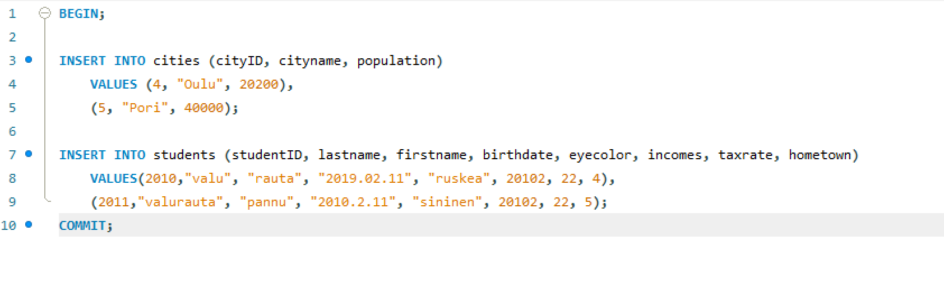

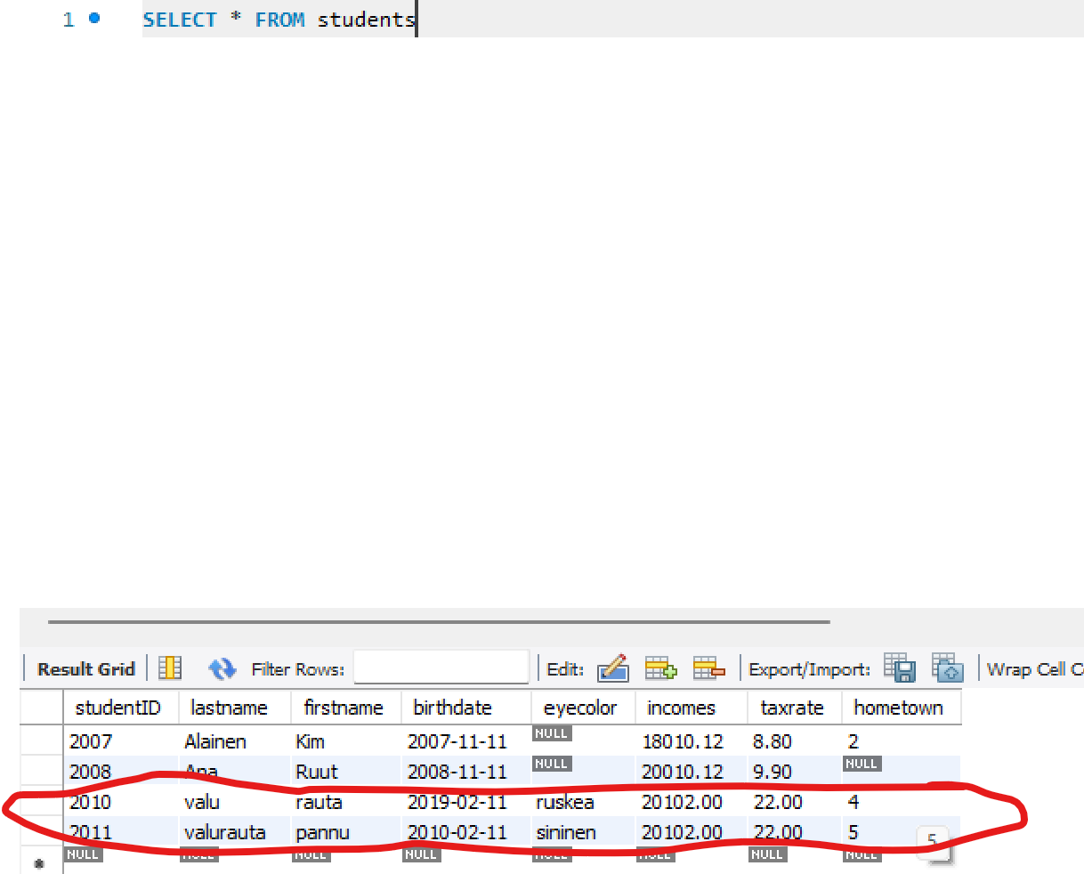

## TEHTÄVÄ 3 2/2P

Luo transaktio jossa opintojakson esimerkkitietokannan http://netisto.fi/oppaat/tietokannat/?id=03

1) cities-tauluun lisätään kaksi uutta kaupunkia yhdellä INSERT INTO -lauseella JA

2) students-tauluun lisätään kaksi uutta opiskelijaa yhdellä INSERT INTO -lauseella, joiden studentID on virheellisesti sama

## TEHTÄVÄ 4 4/4P

Luo edellisen tehtävän transaktion yhteyteen sellainen sp_fail()-niminen tallennettu proseduuri (stored procedure), jota kutsuessa kaikki INSERT INTO-lauseet peruutetaan (ROLLBACK), jos yhdenkin suoritus epäonnistuu jostakin syystä. Jos kaikki INSERT INTO -lauseet ovat suoritettavissa, transaktio hyväksytään kokonaisuudessaan (COMMIT).

Käytä luomaasi tallennettua proseduuria kutsumalla sitä CALL sp_fail;

Palautuksesta tulee ilmetä, että kaupunkienkaan lisäys ei onnistunut, jos jonkun opiskelijan lisäys ei onnistunut.

Tarkoituksella studenteissa virhe, 2011 id:llä on jo sama opiskelija

0 rows affected

Execute:

> SELECT * FROM cities

+ ----------- + ------------- + --------------- +

| cityID | cityname | population |

+ ----------- + ------------- + --------------- +

| 1 | Turku | 190000 |

| 2 | Tampere | 230000 |

| 3 | Lahti | 120000 |

| 4 | Oulu | 20200 |

| 5 | Pori | 40000 |

| 6 | joensuu | 202200 |

| 7 | Rautalampi | 222 |

| NULL | NULL | NULL |

+ ----------- + ------------- + --------------- +

8 rows

Niin kuin tulosteesta näkee vielä että uusia kaupunkeja ei lisätty.